ВНИМАНИЕ!
в целях предупреждения ДТП с участием
несовершеннолетних
с 26 декабря 2019
по 12 января 2020 года

проводится профилактическое мероприятие
«БЕЗОПАСНЫЕ КАНИКУЛЫ!»

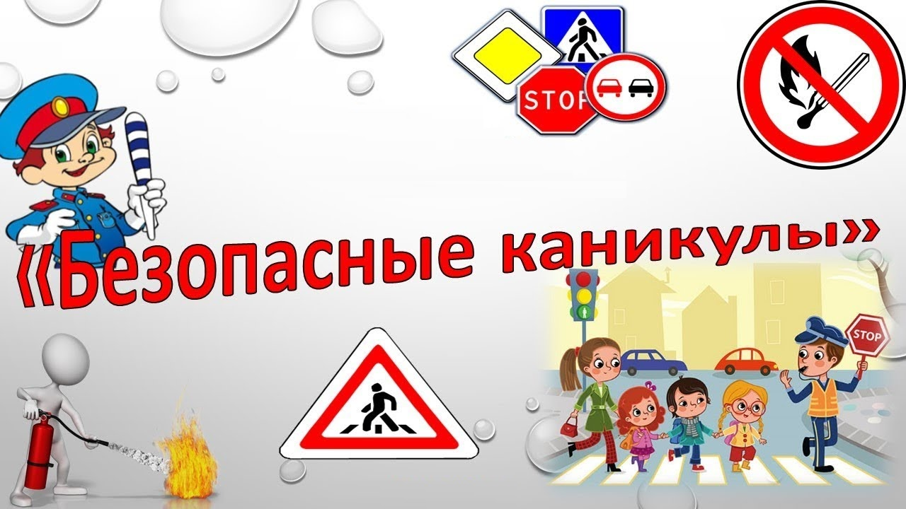

С начала текущего года на дорогах Витебской области погибли 3 ребенка и 35 несовершеннолетних получили травмы различной степени тяжести.

Уважаемые взрослые! Будьте всегда готовы к появлению юных участников дорожного движения на вашем пути! Не забывайте о том, что ваша невнимательность на дороге может обернуться большой трагедией!

ОГАИ ОВД Городокского райисполкома

